В урока ще се запознаем с Питагоровата теорема, която е една от основополагащите теореми в математиката.

Питагоровата теорема е една от най-важните теореми в евклидовата геометрия, изразяваща връзката между дължините на страните на правоъгълен триъгълник. Питагоровата теорема свързва както дължините на страните на правоъгълния триъгълник, така и площите на съответните им квадрати, т.е. тя има както площна, така и линейна интерпретация.

Да припомним: Правоъгълния триъгълник има един прав ъгъл и два остри. Най-дългата страна е срещу правия ъгъл и се нарича хипотенуза, а останалите две страни – катети (страните, образуващи правия ъгъл).
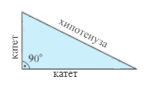
Питагорова теорема
Във всеки правоъгълен триъгълник сумата от квадратите на катетите е равна на квадрата на хипотенузата.
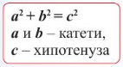
Теоремата изразена чрез площи гласи: сборът от площите на двата квадрата със страни катетите на правоъгълен триъгълник е равен на площта на квадрата със страна хипотенузата.
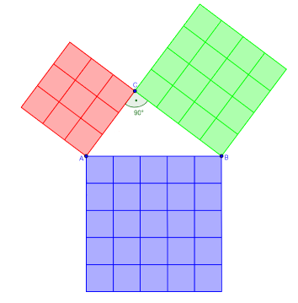
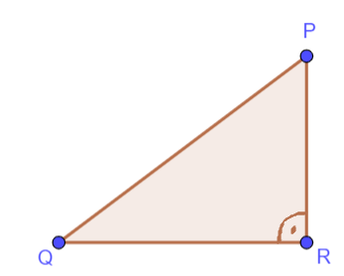
Задача: За правоъгълния $∆PQR$ с хипотенуза PQ, в кое от равенствата правилно е приложена Питагоровата теорема?
${PQ}^{2}={PR}^{2}+{QR}^{2}$
б) ${PQ}^{2}+{QR}^{2}={PR}^{2}$
в) ${PQ}^{2}+{PR}^{2}={QR}^{2}$
г) ${PQ}^{2}={QR}^{2}-{PR}^{2}$

Питагорова тройка числа - три естествени числа a, b и c, които удовлетворяват зависимостта a² + b² = c², се наричат Питагорова тройка числа. Ако дължините на страните на правоъгълен триъгълник, измерени в една и съща мерна единица, са естествени числа, те образуват питагорова тройка.
Триъгълник, чийто дължини на страните се представят с питагорова тройка задължително е правоъгълен, но не всеки правоъгълен триъгълник има дължини на страни образуващи питагорова тройка.
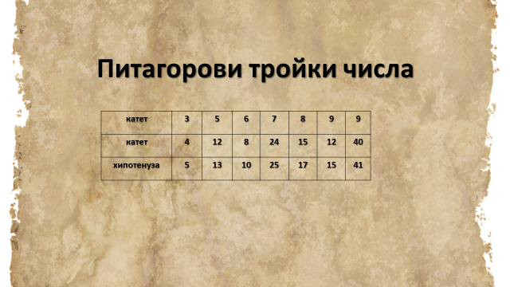
Образуват ли питагорова тройка числата (10, 24, 26)?
Да / не

